试 验 报 告

试验名称：盐雾试验

主检： | 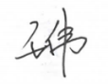 | 日期： | 2021年6月5日
审核： |  | 日期： | 年月日
批准： |  | 日期： | 年月日

北京光华荣昌汽车部件有限公司实验室

声 明

⑴ 报告无检测机构“实验室”章无效。
⑵ 报告无主检、审核、批准人签字无效。
⑶ 报告涂改无效
⑷ 复制报告未重新加盖“实验室”章无效。
⑸ 对检测报告若有异议，请收到报告后15个工作日内通知主检人。
⑹ 送样检测仅对样品负责。
⑺ 电子版报告无安全密码无效。

试验单位：北京光华荣昌汽车部件有限公司实验室
地 址：北京市昌平区流村镇工业园区
电 话： (010) 60793358-5711 邮 编：102200

样品名称 | 涡簧 | 车 型 | H4
样品件号 | H4B-6805108 | 样品数量 | 2件
委托单位 | 座椅工程部 | 生产单位 | /
送 样 者 | 张龙斌 | 送样日期 | 2021年6月2日
试验地点 | 北京光华荣昌汽车部件有限公司实验室 | 试验日期 | 2021年6月2日
试验项目 | 盐雾试验
试验标准 | 试验申请单
试验目的 | 量产品
试验结果 | 不评价
备 注

一、试验条件
试验时间： | 2021年6月2日—2021年6月5日
试验地点： | 北京光华荣昌汽车部件有限公司实验室
试验人员： | 王伟
环境温/湿度： | 温度：23℃；湿度：52 %
二、试验仪器设备
序号 | 设备名称 | 设备编号 | 规格型号 | 厂家 | 精度 | 有效期
1 | 盐雾腐蚀箱 | Q-057 | / | 广品测试 | 0.1℃ | 2021年12月9日
三、试验方法及评价标准
1、试验方法
- 在盐雾试验箱内进行。以与垂直线30°角放置在盐雾箱中，要求样板之间不能互相遮挡和接触。控制箱内温度在35±2℃ 连续喷雾，盐水浓度为（5±1）％的NaCl溶液，PH为6.5～7.2盐雾箱内，进行 72h耐盐雾试验。
2、评价标准
不评价
四、标准偏离
1、标准偏离
无
五、试验结果
1、试验结果
样件名称 | 样件编号 | 状态描述
涡簧  （磷皂处理） | 119-001 | 试验进行到46h时基础金属锈蚀。
涡簧  （达克罗） | 119-002 | 试验72h后，无基础金属锈蚀。

2、结果照片
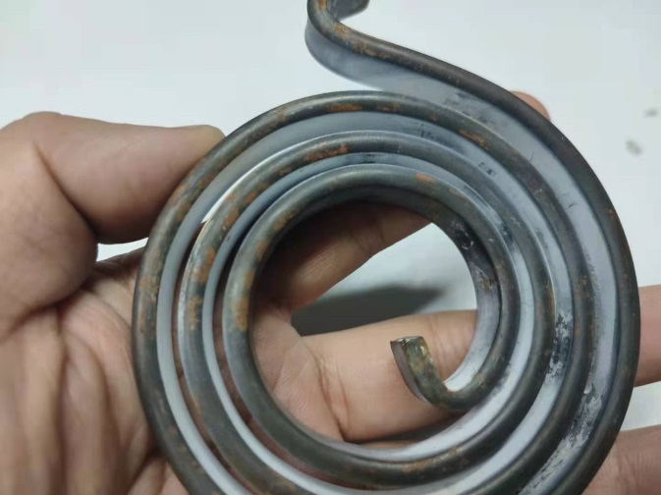 | 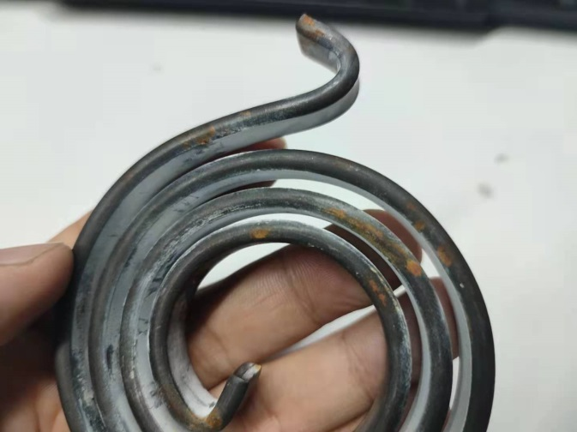
3、试验结论
不评价
备注: 合格: 达到要求; 不合格: 未达到要求; 不评价:未提供评价标准:
六、试验照片
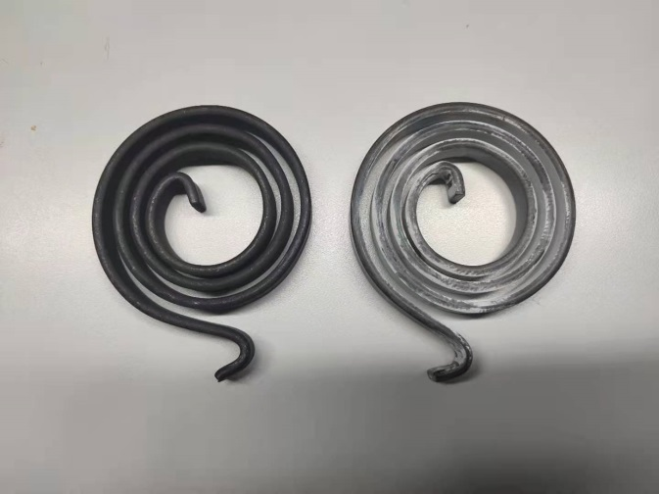
来样照片
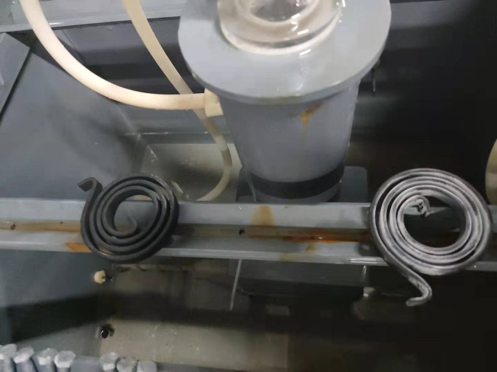 | 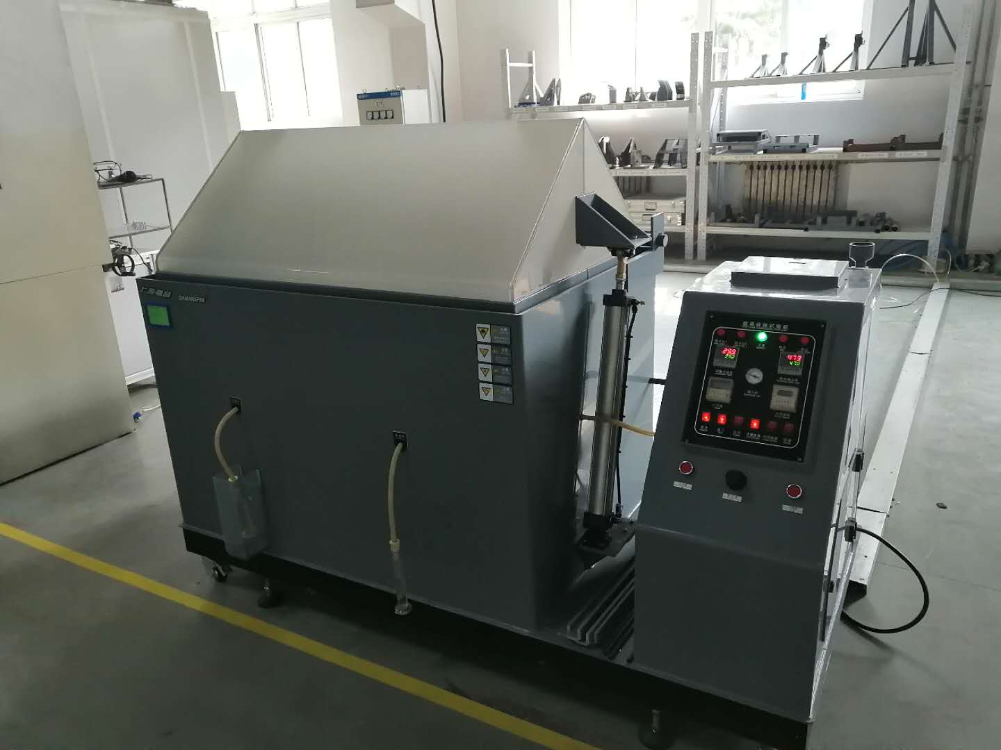
试验中
 |  | 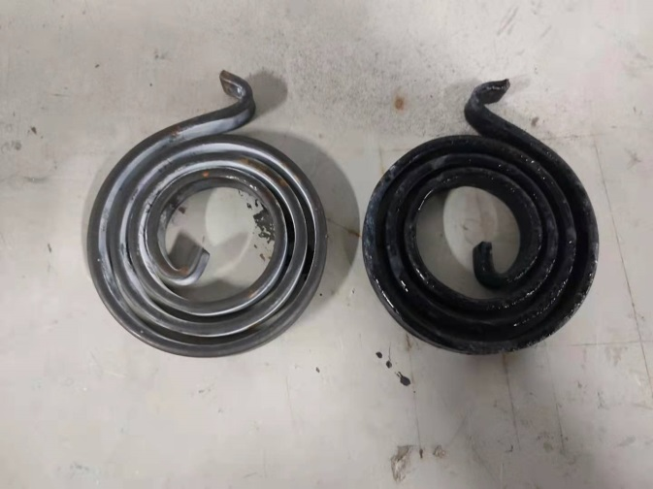
试验前 |  | 试验后
附录：样品情况表
项 目 | 样品情况
车辆名称、型号、商标 | H4
车辆类型 | /
车辆生产厂 | /
样品名称 | 涡簧
规格型号 | H4B-6805108
结构 | /
材料名称 | /
正面颜色 | /
**报告结束**

